Izvor> Троицкий Павел,
История русских обителей Афона в XIX-XX веках.
Москва 2009
Келлья Свт. Николая (Белозёрка) Хиландарского монастыря

Рядом с Ильинском скитом находится знаменитая келлья Св. Николая Чудотворца, прозванная Белозёркой. Это одна из немногих келлий, которую сегодня легко найти. От Кареи вас доведут многочисленные указатели с надписью «Burazeri». В это слово преобразовалась Белозёрка. По преданию, свт. Савва вскоре после основания Хиландарского монастыря отправился в Иерусалим. Возвращаясь обратно, он высадился на восточной стороне полуострова, по дороге в Карею заблудился, и ночью ему попалась на пути келлья, в которой он и заночевал. Потом оказалось, что пустующая келлья принадлежала Проту[244]. Утром Савва поблагодарил Прота, а тот в свою очередь подарил будущему святителю свою келлью. Тот перестроил ее и любил приходить туда, когда искал уединения.

Во второй половине XIX в. в келлье жил русский старец Паисий и его ученик о. Серафим. Но они не имели средств возобновить келлью.
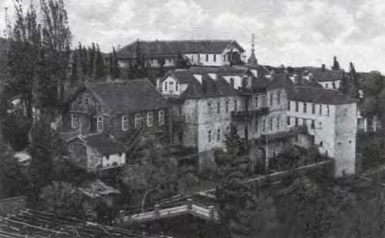

Келлья Свт. Николая (Белозёрка) Хиландарского монастыря. Фотография начала XX в.

  - 1882 г. в ней поселился ученик известного уже нам Хаджи-Георгия – русский иеросхимонах Антоний

– с благословения русского игумена Макария (Сушкина) и духовника Иеронима. О. Антоний в 1872 г. отправился из России в паломничество по святым местам и после Иерусалима прибыл на Афон. Здесь он познакомился со старцем Хаджи-Георгием и какое-то время был у него послушником, а затем отправился в Россию. В это время скончалась его жена. Двух младших детей он оставил на попечение родных, а старшего взял с собою на Афон. Его сын впоследствии принял постриг на Афоне с именем Петр – старший

    - 137 -
сын о. Антония, который впоследствии стал настоятелем келльи. Вместе с сыном он вернулся в 1878 г.

- братство Хаджи-Георгия. С о. Антонием перешло в эту келлью 12 русских послушников старца. На его плечи легли основные труды по возрождению обители. О. Петру пришлось обращаться за помощью в Россию и писать множество просительных писем, за что он, как и многие другие келлиоты, подвергался уничтожающей критике. Разумеется, он попал в список неблагонадежных лиц, попросту говоря, жуликов, но обитель все-таки воздвиг.
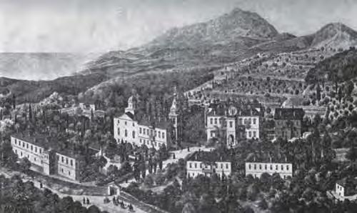

Келлья Свт. Николая (Белозёрка) Хиландарского монастыря

Келлья имела два храма: верхний в честь свт. Николая, нижний во имя Покрова Божией Матери. Келлья все время увеличивалась, и перед самой войной настоятель имел намерение заложить новый соборный храм в память восшествия на престол родоначальника дома Романовых царя Михаила. Удалось ли ему построить собор, сведений нет.

Пожалуй, это одна из самых известных келлий на Афоне. Собственно, это даже не келлья, а маленький монастырек, в котором, несмотря на недавнюю греческую реставрацию, отчетливо прослеживается русский стиль. Келлья эта славится своими иконописцами. Да и славилась раньше, о чем свидетельствуют старые русские иконы, среди которых выделяется икона Божьей Матери – Игуменьи Афонской Горы. Описание келльи сообщает, что в ней была частица Честного Креста и разные частицы мощей святых. Келлья имела 7 десятин земли. В этой келлье в 1909 г. было братство из 50 человек[245]. Посредством монастыря Есфигмен братство келльи должно было образовать новый скит, для чего предполагалось перейти в келлью Бессребренников Косьмы и Дамиана этого монастыря, но из-за противодействия Протата и Константинопольской Патриархии этим планам не суждено было сбыться, и в 1913 году в келлье проживало уже 85 человек, в том числе 17 священнослужителей (13 иеромонахов и четыре иеродиакона).

- 138 -

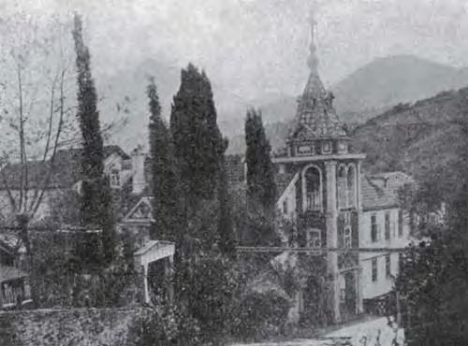

Келлья Свт. Николая (Белозёрка) Хиландарского монастыря. Фотография начала XX в.

- 1904 г. вследствие большого наплыва паломников иеромонах Петр приобрел место для подворья в Константинополе для приема паломников и для проживания приезжавших по делам обительских насельников. Святейший Патриарх Иоаким III часто посещал Белозёрку и неоднократно служил в ней.

Можно ли обвинять о. Петра в том, что он просил жертвовать на келлью? С уверенностью можно сказать, что ни одна копейка не могла пройти мимо, не превратившись в кирпичи или другие строительные материалы. Думаю, и русские жертвователи ничуть не были бы в обиде, если бы увидели келлью с колокольней в русском стиле. Теперь греки, гордящиеся своей келльей, вряд ли поминают русского строителя келльи дурным словом, и ничуть не мешают им размеры келльи, не соответствующие, по мнению их предков, каким-то неведомым стандартам.

- начале XX в. в келлье начинал свою монашескую жизнь русский старец Тихон (Тихон Голенков), получивший известность в Греции как старец Паисий. Родился старец Тихон в 1884 г. в Сибири в деревне Новая Михайловка. Родители его, Павел и Елена, были глубоко верующими людьми и воспитали своего сына в вере и благочестии. Тимофей научился петь на клиросе, стал певчим, а затем и регентом в церковном хоре. С ранних лет Тимофей любил посещать монастыри. Когда ему исполнилось 17 лет, он отправился в паломничество по святым местам. За три года Тимофей посетил более двухсот обителей. После этого он решил отправится в паломничество по святым местам Востока. С группой паломников он прибыл в Константинополь, где встретил эконома русской келльи Белозёрка. После беседы с экономом Тимофей принял решение вступить в братство келльи, но закончил паломничество, посетив Иерусалим и Синай. После этого Тимофей начал монашескую жизнь в Белозёрке, приняв через год после поступления постриг с именем Тихон в честь Тихона Задонского. Затем через 5 лет он перешел на Карулю, где подвизался в течение 15 лет. На Каруле он занимался чтением святых отцов и молитвой. Затем поселился на Капсале в Крестовоздвиженской каливе близ монастыря Ставроникита, где построил храм в честь Воздвиженья Креста. В этой келлье он и жил со своим учеником схимонахом Паисием Святогорцем. Почил старец 23 сентября 1968 г. Кроме того, в этой келлье начал свой монашеский путь на Афоне карульский

- 139 -

старец иеросхимонах Феодосий. Он поступил в келлью в 1901 г. и прожил здесь три года.

  - 1915 г. иеромонах Петр возглавил «Братство русских обителей» и впоследствии действовал вразрез

- линией русского генерального консульства.

О последних днях русских келлиотов в этой келлье можно прочитать в предыдущей главе.

